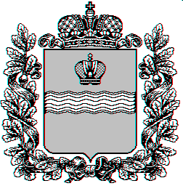
Администрация (исполнительно-распорядительный орган)
муниципального района «Ферзиковский район»
Калужской области

ПОСТАНОВЛЕНИЕ
от 19 октября 2022 года № 515
п. Ферзиково

О признании утратившим силу Постановления администрации (исполнительно - распорядительного органа) муниципального района «Ферзиковский район» от 22 марта 2019 года №164 «Об утверждении муниципальной программы «Развитие дорожного хозяйства на территории муниципального района «Ферзиковский район»

В соответствии с Постановлением администрации (исполнительно-распорядительного органа) муниципального района «Ферзиковский район» от 01 августа 2013 года №366 «Об утверждении порядка разработки, формирования и реализации муниципальных программ муниципального района «Ферзиковский район» и Порядка проведения оценки эффективности реализации муниципальных программ муниципального района «Ферзиковский район», администрация (исполнительно-распорядительный орган) муниципального района «Ферзиковский район» ПОСТАНОВЛЯЕТ:

- Признать утратившим силу Постановление администрации (исполнительно-распорядительного органа) муниципального района «Ферзиковский район» от 22 марта 2019 года №164 «Об утверждении муниципальной программы «Развитие дорожного хозяйства на территории муниципального района «Ферзиковский район».
- Настоящее Постановление вступает в силу с момента его официального опубликования в газете Ферзиковского района «Ферзиковские вести» и подлежит размещению в информационно-коммуникационной сети Интернет на официальном сайте администрации (исполнительно-распорядительного органа) муниципального района «Ферзиковский район» и распространяется на правоотношения, возникшие с 01 января 2023 года.

Глава администрации
муниципального района
«Ферзиковский район» А.С. Волков

